МИНИСТЕРСТВО ОБРАЗОВАНИЯ И НАУКИ РФ
Федеральное государственное бюджетное образовательное учреждение
 | высшего профессионального образования  "Московский авиационный институт"  (национальный исследовательский университет)  ФАКУЛЬТЕТ №8 КОМПЬЮТЕРНЫЕ НАУКИ И ПРИКЛАДНАЯ МАТЕМАТИКА | 
Кафедра 806 «Вычислительная математика и программирование»
Специальность 01.03.02 «Прикладная математика и информатика»
Профиль «Информатика»

Лабораторная работа №4
по курсу «Операционные системы»
Вариант 19

Работу выполнил:
Студент группы М8О-203БВ-24
Бахолдин Иван Александрович
Преподаватель:
Соколов Андрей Алексеевич
Оценка: ______________
Дата: ______________
Подпись:______________

Москва, 2025

Цель работы
Целью является приобретение практических навыков в:
- Создание динамических библиотек
- Создание программ, которые используют функции динамических библиотек
Задание
Требуется создать динамические библиотеки, которые реализуют заданный вариантом функционал. Далее использовать данные библиотеки 2-мя способами:
- Во время компиляции (на этапе «линковки»/linking)
- Во время исполнения программы. Библиотеки загружаются в память с помощью интерфейса ОС для работы с динамическими библиотеками
В конечном итоге, в лабораторной работе необходимо получить следующие части:
- Динамические библиотеки, реализующие контракты, которые заданы вариантом;
- Тестовая программа (программа №1), которая используют одну из библиотек, используя информацию полученные на этапе компиляции;
- Тестовая программа (программа №2), которая загружает библиотеки, используя только их относительные пути и контракты.
Провести анализ двух типов использования библиотек.
Пользовательский ввод для обоих программ должен быть организован следующим образом:
- Если пользователь вводит команду «0», то программа переключает одну реализацию контрактов на другую (необходимо только для программы №2). Можно реализовать лабораторную работу без данной функции, но максимальная оценка в этом случае будет «хорошо»;
- «1 arg1 arg2 … argN», где после «1» идут аргументы для первой функции, предусмотренной контрактами. После ввода команды происходит вызов первой функции, и на экране появляется результат её выполнения;
- «2 arg1 arg2 … argM», где после «2» идут аргументы для второй функции, предусмотренной контрактами. После ввода команды происходит вызов второй функции, и на экране появляется результат её выполнения.
Условие задания
Контракты и реализации функций
Описание | Сигнатура | Реализация 1 | Реализация 2
Подсчёт количества простых чисел на отрезке [A, B] (A, B - натуральные) | Int PrimeCount(int A, int B) | Наивный алгоритм. Проверить делимость текущего числа на все предыдущие числа. | Решето Эратосфена
Подсчет площади плоской геометрической фигуры по двум сторонам  Float Square(float A, float B)  Фигура прямоугольник  Фигура прямоугольный треугольник | Подсчет площади плоской геометрической фигуры по двум сторонам  Float Square(float A, float B)  Фигура прямоугольник  Фигура прямоугольный треугольник | Подсчет площади плоской геометрической фигуры по двум сторонам  Float Square(float A, float B)  Фигура прямоугольник  Фигура прямоугольный треугольник | Подсчет площади плоской геометрической фигуры по двум сторонам  Float Square(float A, float B)  Фигура прямоугольник  Фигура прямоугольный треугольник

Общие сведения о программе
В этой лабораторной работе реализована демонстрация двух способов использования динамических библиотек в языке C: линковка на этапе компиляции и динамическая загрузка во время исполнения. Проект содержит единый контракт (заголовочный файл contract.h) с объявлениями функций PrimeCount(int A, int B) и Square(float A, float B), две реализации этого контракта (implementation1.c — первая реализация, implementation2.c — вторая реализация), две динамические библиотеки libimpl1.so и libimpl2.so, а также две тестовые программы: program1 — предназначена для демонстрации классической линковки (библиотека подключается при компиляции и загружается загрузчиком при старте), и program2 — демонстрирует динамическую загрузку библиотек с помощью POSIX API (dlopen, dlsym, dlclose). Управление в программах организовано через командную строку: команда «1 A B» вызывает PrimeCount(A,B), команда «2 A B» вызывает Square(A,B); дополнительно program2 реализует команду «0» для переключения между реализациями библиотек во время выполнения. Весь проект собирается единым Makefile, в котором для сборки библиотек используется флаг -fPIC и опция -shared, а для program2 — линковка с -ldl.
Общий метод и алгоритм решения
Архитектура решения состоит из трёх логических уровней: интерфейс (contract.h), реализации (implementation1.c, implementation2.c) и потребители (program1, program2). Контракт задаёт сигнатуры функций, тем самым обеспечивая совместимость реализаций и программ. Для создания динамических библиотек исходные файлы компилируются с флагом -fPIC, что обеспечивает позиционно-независимый код, затем линковщик формирует .so через опцию -shared; это позволяет загрузчику ОС разместить библиотеку по любому подходящему адресу и разделять код между процессами. Для program1 на этапе сборки используется ключ -L. и -limpl1 с опцией -Wl,-rpath=. для того, чтобы исполняемый файл знал, где искать библиотеку при запуске; при старте загрузчик динамически связывает символы и предоставляет программе прямой доступ к функциям библиотеки через PLT/GOT. Для program2 выбрана стратегия явного связывания: программа вызывает dlopen(path, flags) для загрузки нужной библиотеки, затем dlsym(handle, "PrimeCount") и dlsym(handle, "Square") возвращают адреса функций в виде void*, которые приводятся к заранее объявленным типам указателей на функции (typedef int (*PrimeCountFunc)(int,int); typedef float (*SquareFunc)(float,float);). После проверки ошибок через dlerror() эти указатели сохраняются в структуре Library и используются как обычные функции; по команде «0» программа вызывает dlclose(handle), уменьшающий счётчик ссылок библиотеки, и загружает альтернативную реализацию. Обязательная обработка ошибок реализована так: перед каждым вызовом dlsym вызывается dlerror() для очистки предыдущей ошибки, а затем результат dlsym проверяется через dlerror() — это предотвращает вызов неинициализированных указателей и позволяет корректно информировать пользователя о причинах неудачной загрузки. Практические детали сборки и запуска оформлены в Makefile: сборка библиотек с -fPIC и -shared, сборка program2 с -ldl, а для program1 используется rpath, чтобы избежать ручной установки LD_LIBRARY_PATH при демонстрации. Для тестирования в Makefile предусмотрены автоматические команды, которые запускают program1 и program2 с набором команд и проверяют ожидаемые результаты.
Код программы
contract.h
#ifndef CONTRACT_H
#define CONTRACT_H

/**
* Подсчёт количества простых чисел на отрезке [A, B]
* @param A - начало отрезка (натуральное число)
* @param B - конец отрезка (натуральное число)
* @return количество простых чисел на отрезке
*/
int PrimeCount(int A, int B);

/**
* Подсчет площади плоской геометрической фигуры по двум сторонам
* @param A - первая сторона
* @param B - вторая сторона
* @return площадь фигуры
*/
float Square(float A, float B);

#endif // CONTRACT_H

implementation1.c
#include "contract.h"
#include <math.h>

/**
* РЕАЛИЗАЦИЯ 1: Наивный алгоритм проверки простоты
* Проверяем делимость числа на все числа от 2 до sqrt(n)
*/
static int is_prime_naive(int n) {
if (n < 2) return 0;
if (n == 2) return 1;
if (n % 2 == 0) return 0;

int sqrt_n = (int)sqrt(n);
for (int i = 3; i <= sqrt_n; i += 2) {
if (n % i == 0) {
return 0;
}
}
return 1;
}

/**
* Подсчёт простых чисел наивным методом
*/
int PrimeCount(int A, int B) {
if (A < 1 || B < 1 || A > B) {
return 0;
}

int count = 0;
for (int i = A; i <= B; i++) {
if (is_prime_naive(i)) {
count++;
}
}
return count;
}

/**
* РЕАЛИЗАЦИЯ 1: Площадь прямоугольника
* S = A * B
*/
float Square(float A, float B) {
if (A <= 0 || B <= 0) {
return 0.0f;
}
return A * B;
}

implementation2.c
#include "contract.h"
#include <stdlib.h>
#include <string.h>

/**
* РЕАЛИЗАЦИЯ 2: Решето Эратосфена
* Более эффективный алгоритм для нахождения всех простых чисел до N
*/
int PrimeCount(int A, int B) {
if (A < 1 || B < 1 || A > B) {
return 0;
}

// Создаём массив для решета
int size = B + 1;
char *is_prime = (char*)malloc(size * sizeof(char));
if (!is_prime) {
return 0;
}

// Инициализация: все числа считаем простыми
memset(is_prime, 1, size);
is_prime[0] = is_prime[1] = 0; // 0 и 1 не простые

// Решето Эратосфена
for (int i = 2; i * i <= B; i++) {
if (is_prime[i]) {
for (int j = i * i; j <= B; j += i) {
is_prime[j] = 0;
}
}
}

// Подсчёт простых чисел на отрезке [A, B]
int count = 0;
for (int i = A; i <= B; i++) {
if (is_prime[i]) {
count++;
}
}

free(is_prime);
return count;
}

/**
* РЕАЛИЗАЦИЯ 2: Площадь прямоугольного треугольника
* S = (A * B) / 2
*/
float Square(float A, float B) {
if (A <= 0 || B <= 0) {
return 0.0f;
}
return (A * B) / 2.0f;
}

Makefile
# Компилятор и флаги
CC = gcc
CFLAGS = -Wall -Wextra -O2
CFLAGS_PIC = -fPIC
LDFLAGS_SHARED = -shared
LDFLAGS_MATH = -lm
LDFLAGS_DL = -ldl

# Цели
LIBS = libimpl1.so libimpl2.so
PROGRAMS = program1 program2

. PHONY: all clean run1 run2 test help

# Сборка всего проекта
all: $(LIBS) $(PROGRAMS)
@echo ""
@echo "✓ Сборка завершена успешно!"
@echo ""
@echo "Запуск:"
@echo " make run1 - запустить программу 1 (линковка)"
@echo " make run2 - запустить программу 2 (динамическая загрузка)"
@echo " make test - запустить тесты"
@echo ""

# Сборка библиотек
libimpl1.so: implementation1.c contract.h
$(CC) $(CFLAGS) $(CFLAGS_PIC) $(LDFLAGS_SHARED) -o $@ implementation1.c $(LDFLAGS_MATH)
@echo "✓ Библиотека libimpl1. so создана"

libimpl2.so: implementation2.c contract.h
$(CC) $(CFLAGS) $(CFLAGS_PIC) $(LDFLAGS_SHARED) -o $@ implementation2.c $(LDFLAGS_MATH)
@echo "✓ Библиотека libimpl2.so создана"

# Программа 1: линковка на этапе компиляции
program1: program1.c libimpl1.so contract.h
$(CC) $(CFLAGS) -o $@ program1.c -L. -limpl1 $(LDFLAGS_MATH) -Wl,-rpath=.
@echo "✓ Программа program1 создана (linking)"

# Программа 2: динамическая загрузка
program2: program2.c contract.h
$(CC) $(CFLAGS) -o $@ program2.c $(LDFLAGS_DL)
@echo "✓ Программа program2 создана (dynamic loading)"

# Запуск программ
run1: program1
@echo "=== Запуск программы 1 ==="
./program1

run2: program2
@echo "=== Запуск программы 2 ==="
./program2

# Автоматическое тестирование
test: all
@echo "╔════════════════════════════════════════════════════════════╗"
@echo "║ АВТОМАТИЧЕСКОЕ ТЕСТИРОВАНИЕ ║"
@echo "╚════════════════════════════════════════════════════════════╝"
@echo ""
@echo "Тест 1: PrimeCount(10, 50)"
@echo "Ожидается: 11 простых чисел"
@echo "1 10 50" | ./program1 | grep "Результат"
@echo ""
@echo "Тест 2: Square(5, 10) - Прямоугольник"
@echo "Ожидается: 50. 00"
@echo "2 5 10" | ./program1 | grep "Результат"
@echo ""
@echo "Тест 3: Square(5, 10) - Треугольник (через program2)"
@echo "Ожидается: 25.00"
@echo -e "0\n2 5 10" | ./program2 | grep "Результат"
@echo ""
@echo "✓ Тесты завершены"

# Очистка
clean:
rm -f $(LIBS) $(PROGRAMS)
@echo "✓ Проект очищен"

# Справка
help:
@echo "Доступные команды:"
@echo " make - собрать весь проект"
@echo " make run1 - запустить программу 1"
@echo " make run2 - запустить программу 2"
@echo " make test - запустить автотесты"
@echo " make clean - очистить проект"
@echo " make help - показать эту справку"

program1.c
#include <stdio.h>
#include <stdlib.h>
#include <string.h>
#include "contract.h"

int main() {
printf("╔════════════════════════════════════════════════════════════╗\n");
printf("║ ПРОГРАММА 1: Линковка на этапе компиляции ║\n");
printf("╚════════════════════════════════════════════════════════════╝\n\n");
printf("Используется: libimpl1.so (через linking)\n");
printf(" - PrimeCount: Наивный алгоритм O(n*sqrt(n))\n");
printf(" - Square: Прямоугольник S = A * B\n\n");

printf("Команды:\n");
printf(" 1 A B - PrimeCount(A, B) - количество простых чисел [A,B]\n");
printf(" 2 A B - Square(A, B) - площадь фигуры\n");
printf(" exit - выход\n\n");

char command[256];

while (1) {
printf(">>> ");
fflush(stdout);

if (! fgets(command, sizeof(command), stdin)) {
break;
}

// Проверка на exit
if (strncmp(command, "exit", 4) == 0) {
printf("Выход из программы.\n");
break;
}

int cmd;
if (sscanf(command, "%d", &cmd) != 1) {
printf("❌ Ошибка: неверная команда\n\n");
continue;
}

if (cmd == 1) {
// PrimeCount
int A, B;
if (sscanf(command, "%d %d %d", &cmd, &A, &B) == 3) {
printf("Вызов: PrimeCount(%d, %d)\n", A, B);
int result = PrimeCount(A, B);
printf("✓ Результат: %d\n\n", result);
} else {
printf(" Ошибка: используйте '1 A B' (например: 1 10 50)\n\n");
}
}
else if (cmd == 2) {
// Square
float A, B;
if (sscanf(command, "%d %f %f", &cmd, &A, &B) == 3) {
printf("Вызов: Square(%.2f, %.2f)\n", A, B);
float result = Square(A, B);
printf("✓ Результат: %.2f\n\n", result);
} else {
printf(" Ошибка: используйте '2 A B' (например: 2 5. 5 10)\n\n");
}
}
else {
printf(" Неизвестная команда: %d\n\n", cmd);
}
}

return 0;
}

program2.c
#include <stdio.h>
#include <stdlib.h>
#include <dlfcn.h>
#include <string.h>

// Типы указателей на функции
typedef int (*PrimeCountFunc)(int, int);
typedef float (*SquareFunc)(float, float);

// Структура для работы с библиотекой
typedef struct {
void *handle;
PrimeCountFunc prime_count;
SquareFunc square;
const char *lib_path;
int lib_number;
} Library;

/**
* Загрузка библиотеки по номеру (1 или 2)
*/
int load_library(Library *lib, int lib_num) {
const char *path = (lib_num == 1) ? "./libimpl1.so" : "./libimpl2.so";

// Закрываем предыдущую библиотеку
if (lib->handle) {
dlclose(lib->handle);
lib->handle = NULL;
}

// Очищаем ошибки
dlerror();

// Загружаем библиотеку
lib->handle = dlopen(path, RTLD_LAZY);
if (!lib->handle) {
fprintf(stderr, " Ошибка загрузки %s: %s\n", path, dlerror());
return 0;
}

// Загружаем PrimeCount
dlerror(); // Очищаем предыдущие ошибки
lib->prime_count = (PrimeCountFunc)dlsym(lib->handle, "PrimeCount");
char *error = dlerror();
if (error != NULL) {
fprintf(stderr, " Ошибка загрузки PrimeCount: %s\n", error);
dlclose(lib->handle);
lib->handle = NULL;
return 0;
}

// Загружаем Square
dlerror();
lib->square = (SquareFunc)dlsym(lib->handle, "Square");
error = dlerror();
if (error != NULL) {
fprintf(stderr, " Ошибка загрузки Square: %s\n", error);
dlclose(lib->handle);
lib->handle = NULL;
return 0;
}

lib->lib_path = path;
lib->lib_number = lib_num;
return 1;
}

void print_current_lib_info(int lib_num) {
if (lib_num == 1) {
printf(" Текущая библиотека: libimpl1.so (Реализация 1)\n");
printf(" - PrimeCount: Наивный алгоритм O(n*sqrt(n))\n");
printf(" - Square: Прямоугольник S = A * B\n\n");
} else {
printf(" Текущая библиотека: libimpl2.so (Реализация 2)\n");
printf(" - PrimeCount: Решето Эратосфена O(n*log(log(n)))\n");
printf(" - Square: Прямоугольный треугольник S = (A * B) / 2\n\n");
}
}

int main() {
Library lib = {NULL, NULL, NULL, NULL, 0};

printf("╔════════════════════════════════════════════════════════════╗\n");
printf("║ ПРОГРАММА 2: Динамическая загрузка библиотек ║\n");
printf("╚════════════════════════════════════════════════════════════╝\n\n");

// Загружаем первую библиотеку по умолчанию
if (! load_library(&lib, 1)) {
fprintf(stderr, "Не удалось загрузить начальную библиотеку.\n");
return 1;
}

print_current_lib_info(1);

printf("Команды:\n");
printf(" 0 - переключить библиотеку\n");
printf(" 1 A B - PrimeCount(A, B) - количество простых чисел [A,B]\n");
printf(" 2 A B - Square(A, B) - площадь фигуры\n");
printf(" exit - выход\n\n");

char command[256];

while (1) {
printf(">>> ");
fflush(stdout);

if (!fgets(command, sizeof(command), stdin)) {
break;
}

// Проверка на exit
if (strncmp(command, "exit", 4) == 0) {
printf("Выход из программы.\n");
break;
}

int cmd;
if (sscanf(command, "%d", &cmd) != 1) {
printf(" Ошибка: неверная команда\n\n");
continue;
}

if (cmd == 0) {
// Переключение библиотеки
int new_lib = (lib.lib_number == 1) ? 2 : 1;
printf("\n Переключение библиотеки.. .\n");

if (load_library(&lib, new_lib)) {
printf("✓ Успешно переключено!\n\n");
print_current_lib_info(new_lib);
} else {
fprintf(stderr, " Ошибка переключения. Остаёмся на текущей библиотеке.\n\n");
}
}
else if (cmd == 1) {
// PrimeCount
int A, B;
if (sscanf(command, "%d %d %d", &cmd, &A, &B) == 3) {
if (lib.prime_count) {
printf("Вызов: PrimeCount(%d, %d) из %s\n", A, B, lib.lib_path);
int result = lib.prime_count(A, B);
printf(" Результат: %d\n\n", result);
}
} else {
printf(" Ошибка: используйте '1 A B' (например: 1 10 50)\n\n");
}
}
else if (cmd == 2) {
// Square
float A, B;
if (sscanf(command, "%d %f %f", &cmd, &A, &B) == 3) {
if (lib.square) {
printf("Вызов: Square(%.2f, %.2f) из %s\n", A, B, lib.lib_path);
float result = lib. square(A, B);
printf("✓ Результат: %.2f\n\n", result);
}
} else {
printf(" Ошибка: используйте '2 A B' (например: 2 5.5 10)\n\n");
}
}
else {
printf(" Неизвестная команда: %d\n\n", cmd);
}
}

// Закрываем библиотеку
if (lib.handle) {
dlclose(lib. handle);
}

return 0;
}

Демонстрация работы программы
make run1
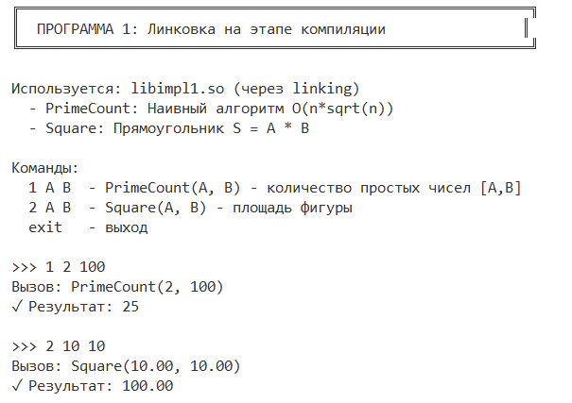
make run2
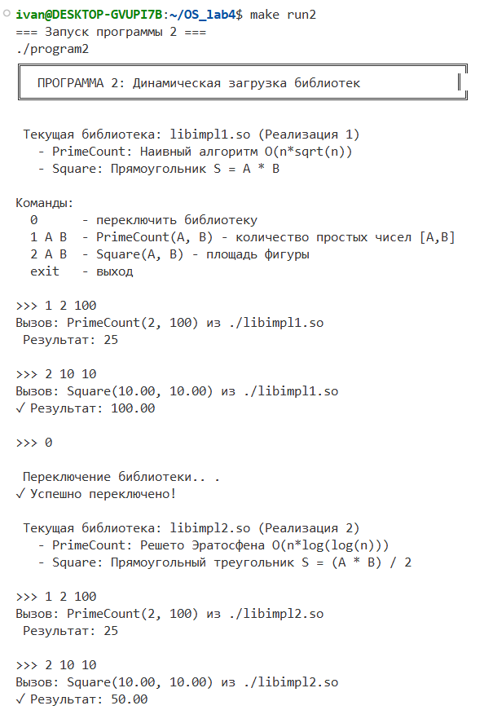

Вывод
В ходе выполнения лабораторной я значительно углубил практические знания о динамических библиотеках и механизмах их интеграции с программами: научился правильно собирать .so — с генерацией позиционно‑независимого кода (-fPIC) и линковкой через -shared — и понял роль rpath/LD_LIBRARY_PATH при поиске библиотек во время запуска. Практическая работа с dlopen/dlsym/dlclose показала, что корректность зависит не только от вызовов API, но и от строгой проверки ошибок через dlerror(), аккуратного приведения void* из dlsym к типу указателя на функцию и внимательного управления handle-ами. Я освоил паттерн «dlopen → dlsym → вызов → dlclose» и реализовал безопасное переключение реализаций в runtime, осознав при этом необходимость синхронизации в многопоточной среде: нельзя выгружать библиотеку, пока другой поток выполняет её код. Дополнительно изучил такие нюансы как ленивое связывание при implicit linking, семантику флагов RTLD_LAZY/RTLD_NOW. В итоге реализация лабораторной не только предоставила требуемый функционал (две реализации функций, program1 с линковкой, program2 с динамической загрузкой и переключением), но и дала устойчивое понимание системных и организационных требований к безопасной, переносимой и отлаживаемой работе с динамическими библиотеками в UNIX‑среде.

